******* 大家作伙來 省電發大財
廣告海報
💡照明節能  🟡 善用自然光；老舊燈具改用高效率LED 燈具  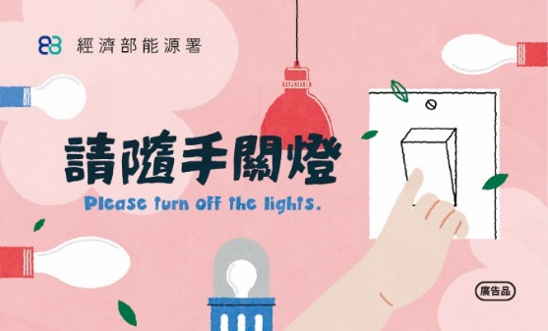 |  | ❄️ 空調與冷氣節能  🌡️ 🚫 避免使用移動式冷氣：容易耗電超載，請避免使用。  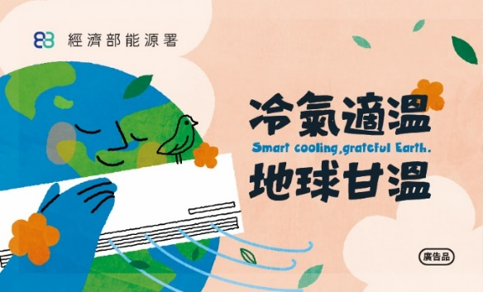

🧊 冷凍冷藏系統節能
❄️汰換老舊冰箱改用 1 級能效冰箱 賺錢省電通人哉。   | 🪟 非營業時間玻璃展示櫃請以深色厚塑膠布遮蔽。  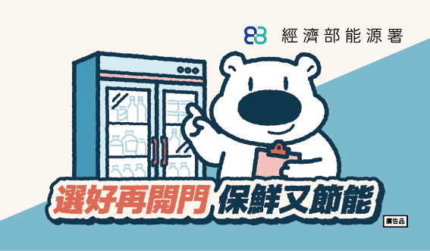
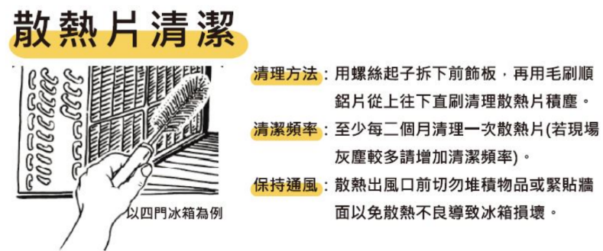
🧼 定期清潔散熱鰭片

*************** 關心您！

